骨太方針**（経済財政運営と改革の基本方針２０２４）**原案**（６／１１）**財政再建の道が見えません！

政府が作った１３００兆円もの借金への反省なし

↑日本の経済・金融・財政…そして「円」への信頼低下を生んでいる

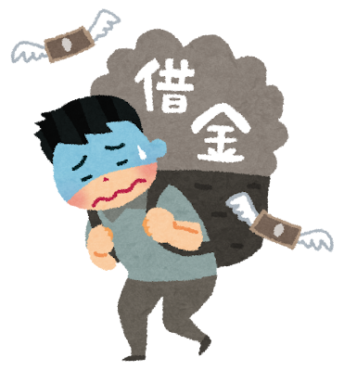

歴代政府が作った借金を国民が負わされる。

≪2024年3月末時点≫

国　債　　1157兆1009億円

借入金　 　48兆5613億円

政府短期証券

　　　　　 　　91兆4993億円

**合計　　1297兆1615億円**

東京国公だより66号・関ブロ国公だより17号

**2024年6月19日　発行**

**東京国家公務員・独立行政法人労働組合共闘会議　　国家公務関連労働組合関東ブロック協議会**

**メール**[**アドレスuematsu@tk-kokko.org**](mailto:アドレスuematsu@tk-kokko.org)**東京国公HP**[**http://tk-kokko.org/**](http://tk-kokko.org/)

***岸田さん、この実態をリアルに見て再建の長期ビジョンを示して下さい！***

**野放図な借金財政を続けていてよいのか**

|  |  |
| --- | --- |
| **国債発行高の近年の推移** | |
| **年度** | **新規国債発行額(財務省HPより)**  **20・21年度は実績。22年は**  **2次補正後、23・24年度は当初予算** |
| **2020** | **１０８兆６千億円** |
| **2021** | **５７兆7千億円** |
| **2022** | **６２兆５千億円** |
| **2023** | **３５兆６千億円** |
| **2024** | **３５兆４千億円** |

６月１１日政府が２０２４年度の「経済財政運営と改革の基本方針（骨太方針）」の原案を公表しました。

コロナ禍や物価高への対応を余儀なくされたとしても、この数年間の野放図な財政支出にはあきれるばかりです。借金は膨らむばかりです。（上記図表の通り）

　厳しい財政環境といかに向き合うのかを示す骨太方針こそ、財政再建に向けた具体的な道筋を描くべきだと思います。

しかし原案からは、財政状況への危機感やそれを正そうとする姿勢も感じられません。

岸田文雄首相が議長を務める経済財政諮問会議がまとめた24年度原案では、国と地方の基礎的財政収支（プライマリーバランス＝ＰＢ）を25年度に黒字化する目標だけは一応３年ぶりに復活させました。

**財政健全化に向けた決意を示せ！**

　ここで注目したいのは25～30年度の方針を示す「経済・財政新生計画」の内容です。財政支出圧力が、防衛費増額などで強まる中、この６年間でＰＢ黒字化定着への道筋を示すことが求められているはずですが、各年度の数値目標は明記されず「後戻りさせない」との具体性を欠く表現があるだけです。これが岸田流なのでしょうか？

**歳出の中の国債費---これまでに発行した国債の償還や利払いにあてる「国債費」は27兆90億円と過去最大となりました。**

**（歳出全体のほぼ4分の1が国の借金の返済にあてられることになります。**

**新規発行の国債の77％の金額が借金払いに使われる）**

**2024年度予算（財務省ＨＰから）**

**歳入**総額**112**兆717億円

**所得税　17兆9050億　　　法人税　17兆４６０億**

**消費税　23兆8230億　　　その他　10兆8340億**

**その他収入　7兆5147億**

**建設公債　6兆5790億　特例公債28兆3700億**

**国債総額34兆9490億円（歳入全体の31.2％）**

毎年借金漬けの国の予算でいいのか！

収入予算の３割が借金

借金の７７％借金払いに

国債を中心とする公的債務残高は約１３００兆円に上り、国内総生産（ＧＤＰ）の約２・３倍にも膨らんでいます。

日銀は大規模金融緩和からの脱却を模索してはいますが、国債の利払いは今後、確実に増えます。

国債頼みの財政支出は国の負担を増やして財政指標を悪化させ、金融市場では投機の材料にすらなりかねません。

　骨太方針の原案は月内の閣議決定を経て、25年度予算編成の基本指針となります。骨太方針に25年度以降の各年度の数値目標を明記することなど具体的な対応を指示し、財政再建に立ち向かう決意を明確にすべきです。